

RADIOGRAFÍA DEL MERCADO DE LA VIVIENDA EN 2026
Aumenta la compra fallida en Canarias: el 13% intenta comprar vivienda sin lograrlo

- Un 31% de los canarios ha llevado a cabo alguna acción en el mercado inmobiliario, lo que supone tres puntos porcentuales más que el año anterior
- La actividad en la compraventa de vivienda sube hasta el 20%, después de que el año anterior no superase el 15%
- El 31% de participación en el sector inmobiliario en Canarias supera la media registrada por el conjunto de España, que se queda en el 28%
- Aquí se puede descargar el informe nacional “Radiografía del mercado de la vivienda en 2026”

Madrid, 11 de mayo de 2026

Acceder a una vivienda en Canarias sigue siendo un desafío creciente. En los últimos doce meses, el porcentaje de ciudadanos que ha intentado comprar sin éxito ha vuelto a aumentar, pasando del 12% al 13%. Este incremento de los compradores inefectivos refleja la dificultad estructural del mercado para absorber una demanda que continúa al alza, según el informe “Radiografía del mercado de la vivienda en 2026” de Fotocasa Research.

De este modo, la combinación de las subidas de ambos colectivos (compradores efectivos e inefectivos) dan como resultado el notable aumento de la participación tanto en la compraventa como en el conjunto del mercado inmobiliario canario. Dentro todavía de la demanda, se observa que también aumentan los que han alquilado una vivienda para vivir en ella como inquilinos en el archipiélago, que pasan del 5% al 7%. Es decir, dos puntos porcentuales por encima y un punto más que la media nacional.

En cuanto a los arrendatarios inefectivos, esto es, los que han tratado de alquilar un inmueble para vivir en él, pero aún no lo han logrado, la cifra baja al 5%, después de que doce meses antes se estableciese en el 7%.

Desde la oferta, quienes han vendido un piso del que eran propietarios constituyen el 2% (un punto más que el año anterior), el mismo porcentaje que los vendedores no efectivos (que también duplican la cifra de 2025).

"El mercado inmobiliario en Canarias ha recuperado en 2026 una vitalidad extraordinaria, situándose tres puntos por encima de la media española. Lo más relevante de este ejercicio es el contundente regreso de la compraventa: mientras que en el resto de España la intención de compra se sitúa en el 17%, en el archipiélago escala hasta el 20%. Este 'despertar' del interés por la propiedad es una señal clara de que los canarios siguen viendo en la vivienda un valor refugio y una prioridad vital, a pesar de las dificultades de precios que atraviesan las islas. Sin embargo, este dinamismo de la compra contrasta con el agotamiento que empieza a mostrar el mercado del alquiler. Esta tendencia nos indica que la oferta de alquiler está tan tensionada que muchos ciudadanos están intentando dar el salto a la compra ante la falta de opciones atractivas o asequibles para vivir de alquiler”, explica María Matos, directora de Estudios de Fotocasa.

El 20% busca comprar vivienda frente al 15% que quiere alquilar

En 2026, la actividad en el mercado de la vivienda en Canarias a lo largo del año anterior mostraba un significativo aumento, ya que desde el 28% había subido al 31%. Hablamos, por lo tanto, de un incremento de tres puntos porcentuales,Este aumento, sin embargo, no sirve todavía para alcanzar la cifra anotada en 2024, cuando se alcanzó el 33%.

Con este incremento, la cifra canaria sigue estando todavía claramente por encima de la media nacional (28%). Cabe recordar que estos porcentajes corresponden a los particulares mayores de 18 años que han llevado a cabo alguna acción inmobiliaria (de oferta o de demanda; de compraventa o de alquiler) en los últimos doce meses.

Particulares participando en el mercado de la vivienda en Canarias
(% sobre la población mayor de 18 años)

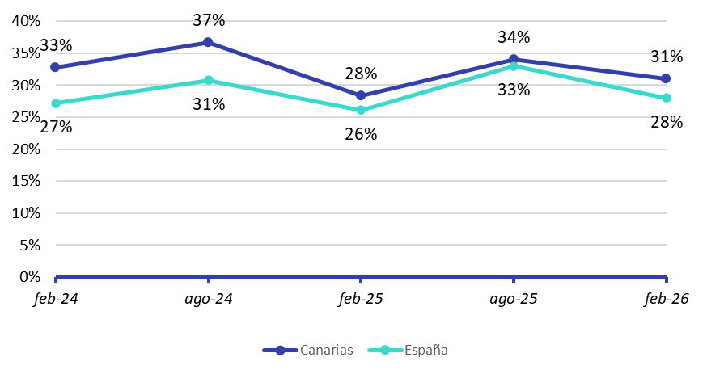

La compraventa recupera músculo, mientras que retrocede el alquiler

Otro de los datos destacados de la presente radiografía del mercado inmobiliario canario de Fotocasa Research es que, en 2026 la compraventa recupera aliento y rebasa con amplitud al mercado del alquiler. De este modo, al contrario que ocurría el pasado año, la participación de particulares en el mercado de la compraventa sube hasta el 20% (cinco puntos porcentuales más que en 2025), mientras que la del alquiler retrocede hasta el 15% (frente al 17% de doce meses antes).

De este modo, se recupera el escenario de 2024, cuando la compraventa suponía un 20% y el arrendamiento un 17%. Es decir, que mientras que la participación en el mercado de la compraventa recobra sus cifras, la del alquiler pierde fuelle.

En comparación con la media española, el aumento en la participación de particulares en la compraventa en Canarias supone superar con amplitud el porcentaje del conjunto de España (el 17%), mientras que apenas lo supera por un punto en el caso del alquiler, que a nivel nacional se sitúa en el 14%. Por tanto, el mayor nivel de actividad inmobiliaria que tiene Canarias en comparación con el conjunto de España se debe sobre todo a la compraventa.
Particulares participando en el mercado de compraventa y de alquiler en Baleares
(% sobre la población mayor de 18 años)

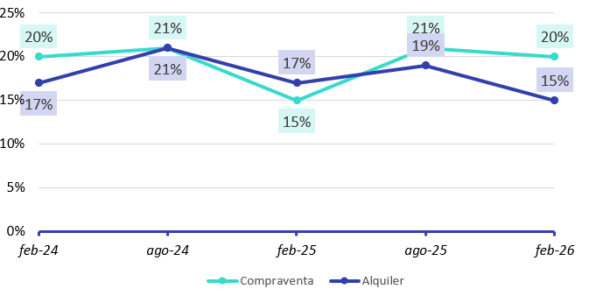

En un examen más cercano se observa que se produce un significativo impuso en los compradores canarios, al pasar del 2% del pasado año al 4% de 2026, igualando de este modo el porcentaje sigue de la media nacional.

Sobre Fotocasa
Fotocasa es uno de los principales portales inmobiliarios de España, con una amplia oferta de viviendas de segunda mano, promociones de obra nueva y alquileres que pertenece a Fotocasa Group.
Mensualmente, elabora el Índice inmobiliario Fotocasa, un informe de referencia que analiza la evolución del precio medio de la vivienda en España, tanto en venta como en alquiler. Desde 2017, desarrolla además estudios sociológicos bajo el sello Fotocasa Research, con el objetivo de aportar conocimiento y análisis en profundidad sobre las tendencias del mercado y el comportamiento de los ciudadanos en relación con la vivienda.
Toda la información y los últimos comunicados están disponibles en su Sala de Prensa

Sobre Fotocasa Group
Fotocasa Group es un referente del sector inmobiliario en España, con más de 25 años de experiencia liderando la transformación del real estate a través de la innovación, los datos y la tecnología.
Bajo su marca paraguas, Fotocasa Group impulsa y da visibilidad a un ecosistema de marcas líderes —Fotocasa, habitaclia, Fotocasa Pro, Datavenues, Witei e Inmoweb— que ofrecen soluciones integrales tanto para particulares como para profesionales del sector.
Fotocasa, la marca insignia del grupo, conecta cada día a millones de personas con su próximo hogar, ofreciendo la mayor oferta de viviendas de segunda mano, obra nueva, alquiler y compraventa, junto con análisis y contenidos que la consolidan como un auténtico referente del mercado inmobiliario.
Fotocasa Group forma parte de Scout24, el grupo tecnológico alemán líder en Europa que opera ImmoScout24.

Sobre Scout24

Scout24 es una de las empresas tecnológicas líderes en Alemania. Con el marketplace ImmoScout24, especializado en el sector residencial y comercial, conectamos con éxito a propietarios, agentes inmobiliarios, inquilinos y compradores desde hace más de 25 años.

Con aproximadamente 19 millones de usuarios al mes en su web o aplicación, ImmoScout24 es el líder del mercado en listados y búsqueda inmobiliaria digital. Para digitalizar el proceso de las transacciones inmobiliarias, ImmoScout24 desarrolla continuamente nuevos productos y construye un ecosistema conectado y rico en datos para el alquiler, la compra y el sector inmobiliario comercial en Alemania y Austria. Scout24 es una sociedad anónima que cotiza en bolsa (ISIN: DE000A12DM80, Ticker: G24) y miembro del DAX, así como del DAX 50 ESG y el DAX 50 ESG+.

Departamento Comunicación Fotocasa
Anaïs García
comunicacion@fotocasa.es
620 66 29 26

